

MANUAL DE REDAÇÃO, NORMAS
E TÉCNICAS LEGISLATIVAS

Criado pela Resolução nº /2025

“Cada lei nasce de uma ideia, amadurece no conhecimento e ganha vida na redação precisa.
Assim, a Câmara Municipal de Cordeirópolis escreve, com técnica e responsabilidade, a história da boa legislação.”

1ª Edição



19ª Legislatura

Mesa Diretora 2025-2026

Paulo Cesar Morais de Oliveira Presidente
Vilson Natal Caleffi Vice-Presidente
Valmir Sanches 1º Secretário
Diego Fabiano de Oliveira 2º Secretário

Vereadores

Cícero de Cassio da Silva Saraiva
Deize Cristina Bettin Carron
José Antonio Brás da Silva
Rozimar Rodrigues de Oliveira
Sidnei Gâmbaro





ÍNDICE CONSOLIDADO

📘 INTRODUÇÃO ........................................................................................... 5

📘 CAPÍTULO 1 – FUNDAMENTOS E COMPETÊNCIA
- O Processo Legislativo e sua Base Legal ........................................................ | 5
- A Função Normativa do Poder Legislativo..................................................... | 5
- Princípios Fundamentais da Atividade Legislativa......................................... | 5
- Hierarquia das Normas Municipais................................................................ | 6
- Competência Legislativa do Município.......................................................... | 6
- O Papel da Câmara Municipal........................................................................ | 7

📘 CAPÍTULO 2 – ESPÉCIES NORMATIVAS E ESTRUTURA FORMAL
2.1. Tipologia dos Atos Legislativos....................................................................... 7 | 7
2.2. Estrutura Padrão de uma Norma................................................................... 8
  - Elementos Essenciais da Norma (Ementa, Preâmbulo, cláusulas) .............. 8
2.3.1. Ementa ............................................................................................................ 9
2.3.2. Preâmbulo ...................................................................................................... 9
2.3.3. Disposições Finais e Transitórias.................................................................... 9
2.3.4. Modelos Formais por Espécie........................................................................ 9
📘 CAPÍTULO 3 – TÉCNICA E REDAÇÃO LEGISLATIVA (LC Nº 95/1998)(LEI MUNICIPAL Nº2103/2002)
  - Princípios de Clareza, Precisão e Ordem Lógica............................................ 10
3.1.1. Conectores e Referências............................................................................... 11
  - Padronização da Linguagem e Vocabulário.................................................. 11
3.2.1. Pronomes de Tratamento e Vocativos.......................................................... 12
3.2.2. Exemplos Práticos de Boas e Más Redações................................................ 16
  - Uso Correto de Verbos................................................................................... 16
  - Estrutura Interna dos Dispositivos (Artigos, Parágrafos, Incisos) ............... 17
  - Formatação, Numeração e Pontuação.......................................................... 18
  - Regras de Alteração, Revogação e Consolidação ......................................... 19
    - Alteração .................................................................................................... 19
    - Revogação.................................................................................................. 19
    - Consolidação .............................................................................................. 20

📘 CAPÍTULO 4 – ELABORAÇÃO DE PROJETOS: TIPOS, INICIATIVAS E TRAMITAÇÃO INTERNA
4.1. A importância da boa elaboração legislativa............................................... | 20
4.2 Espécies de proposições legislativas............................................................. | 20
- Iniciativa Legislativa....................................................................................... | 21
- Matérias de iniciativas exclusivas do Prefeito.............................................. | 21
- Estrutura formal do projeto de lei................................................................ | 21
- A justificativa do projeto................................................................................ | 22
- Procedimentos e tramitação interna............................................................ | 22
- Discussão, Emendas e Votação..................................................................... | 23
- Quórum de Aprovação................................................................................... | 23
- Sanção, Veto e Promulgação......................................................................... | 23
- Publicação e Vigência..................................................................................... | 24

📘 CAPÍTULO 5 – COMISSÕES, PARECERES E CONTROLE
- Função e Tipos de Comissões Permanentes................................................ | 24
- Análise e Competência das Comissões........................................................ | 24
- Elaboração e Conteúdo dos Pareceres.......................................................... | 25
- Controle de Constitucionalidade................................................................... | 25
- Conclusão de Capítulo ................................................................................ | 25
📘 CAPÍTULO 6 – BOAS PRÁTICAS E GESTÃO DOCUMENTAL
6.1. Planejamento e Fundamentação de Projetos............................................... | 25
6.2. Transparência e Participação Cidadã............................................................. | 25
6.3. Comunicação Legislativa e Ética....................................................................  6.4. Conclusão de capítulo ..................................................................................... | 26 26
📘 CAPÍTULO 7 – SÍNTESE E MODELOS PRÁTICOS
- Checklist de Elaboração................................................................................. | 26
- Modelo de Indicação.................................................................................... | 27
- Modelo de Requerimento.............................................................................. | 28
- Modelo de Projeto de Resolução .................................................................. | 29
- Modelo de Projeto de Decreto Legislativo.................................................... | 30
- Modelo de Projeto de Lei............................................................................... | 32
- Modelo de Projeto de Lei Complementar.................................................... | 34
- Modelo de Moção ..................................................................................... | 36
- Modelo de Emendas .................................................................................. | 37
- Modelo de Ato da Mesa............................ ................................................. | 38
- Modelo de Ato da Presidência .................................................................. | 39
- Modelo de Ofício...................................... ................................................. | 40
7.13. Conclusão de Capítulo................................................................................ 41

📚 Referências ................................................................................................ 41

📘 INTRODUÇÃO

A Câmara Municipal de Cordeirópolis, por meio da Escola do Legislativo ‘Ana Paula Cândido Tonin’ e do programa Câmara Participativa, apresenta este Manual de Redação, que consolida normas e técnicas para aprimorar a produção legislativa e fortalecer a transparência e a cidadania.

📘 CAPÍTULO 1 – FUNDAMENTOS E COMPETÊNCIA

  - O Processo Legislativo e sua Base Legal

O Processo Legislativo é o conjunto ordenado de atos procedimentos destinados à elaboração das normas legais no âmbito municipal.
É por meio dele que a Câmara Municipal, representando a vontade popular, discute, aperfeiçoa, vota e aprova leis que regulam a vida local.
É o caminho que um projeto percorre desde a sua apresentação até se tornar uma lei ou outra norma válida e obrigatória.

A base legal que rege o processo legislativo municipal é:

- Constituição Federal (CF/88), art. 59 e seguintes;

- Lei Orgânica do Município de Cordeirópolis (LOM), Título III, seção VII;

- Regimento Interno da Câmara Municipal.

1.2. A Função Normativa do Poder Legislativo
A função normativa é o núcleo essencial do Poder Legislativo.
No âmbito municipal, ela se expressa pela criação, alteração, suspensão ou revogação de normas que tratem de matérias de interesse local e de competência do Município.
Além de criar leis, o Legislativo também fiscaliza, delibera e representa a população. Portanto, a atuação legislativa deve sempre observar:
- o interesse público local;
- os limites constitucionais e orgânicos;
- a clareza e legalidade das proposições.
1.3. Princípios Fundamentais da Atividade Legislativa

A atividade legislativa deve seguir princípios que asseguram a legitimidade e a qualidade das normas:

Princípio | Descrição
Legalidade | Nenhum ato legislativo pode contrariar a Constituição, a Lei Orgânica ou outras normas superiores.
Publicidade | As decisões e normas devem ser públicas e acessíveis a todos os cidadãos.
Transparência | O processo deve ser visível e compreensível pela sociedade.
Clareza e Precisão | A norma deve ser redigida de modo simples, objetivo e sem ambiguidades.
Efetividade | A lei deve ser aplicável e produzir resultados concretos.
Participação Popular | A Câmara é o espaço de escuta e diálogo com a comunidade.
Esses princípios orientam desde a redação do projeto até sua tramitação e aplicação prática.
1.4. Hierarquia das Normas Municipais

No sistema municipal, as normas devem observar uma ordem hierárquica para garantir sua validade:
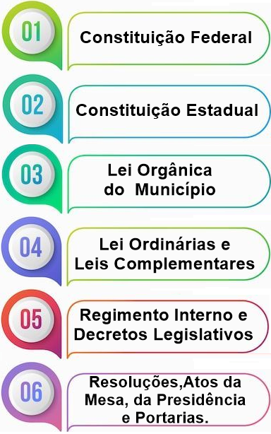


1.5. Competência Legislativa do Município

O Município possui autonomia legislativa, conforme o art. 30 da Constituição Federal, para:

- Legislar sobre assuntos de interesse local.
- Suplementar a legislação federal e estadual no que couber.
- Organizar e prestar serviços públicos locais.
- Administrar o uso e o parcelamento do solo urbano.
- Instituir e arrecadar tributos de competência municipal.


Matérias de Iniciativa Exclusiva do Prefeito(a):

(Lei Orgânica Municipal art.49 e Regimento Interno art. 210)

( A observância desses limites evita vícios de iniciativa e inconstitucionalidade):

A Câmara deve observar as matérias de iniciativa exclusiva do Prefeito, como:

- Criação de cargos e funções na administração.
- Fixação de remuneração de servidores do Executivo.
- Organização dos serviços públicos.
1.6. O Papel da Câmara Municipal

A Câmara é o órgão de representação do povo no Município. Compete a ela: elaborar leis e fiscalizar o Executivo; julgar as contas do Prefeito; e exercer o controle político e administrativo do Município.
Mais do que aprovar leis, a Câmara deve dialogar com a comunidade, buscando traduzir as demandas sociais em normas eficazes, claras e aplicáveis.

📘 CAPÍTULO 2 – ESPÉCIES NORMATIVAS E ESTRUTURA NORMAL

2.1. Tipologia dos Atos Legislativos

O Poder Legislativo municipal produz diferentes tipos de normas, cada uma com função específica.

Espécie Normativa | Natureza / Finalidade
Lei Orgânica Municipal | "Constituição local" – estabelece a estrutura e organização do Município.
Lei Complementar | Regula matérias específicas que exigem quórum qualificado.
Lei Ordinária | Trata das matérias de competência do Município que não exigem lei complementar.
Decreto Legislativo | Regula matérias de competência exclusiva da Câmara, sem sanção do Prefeito (Ex.: concessão de títulos, julgamento de contas).
Resolução | Normas internas da Câmara (organização, regimento, comissões, serviços internos).
Ato da Mesa Diretora | Disciplina assuntos administrativos internos e de execução de normas (Ex.: gestão documental, SIC, transparência).
Portaria | Atos administrativos expedidos pela Presidência ou direção administrativa.

2.2. Estrutura Padrão de uma Norma

Toda norma jurídica municipal deve obedecer a uma estrutura lógica, lingua-gem uniforme e forma padronizada, que facilite sua leitura, aplicação e interpretação.
Isso garante que o texto seja compreensível, coerente e juridicamente válido.
A Lei Complementar nº 95/1998 (com as alterações da LC nº 107/2001) estabelece as regras gerais de redação, elaboração, alteração e consolidação das leis — aplicáveis, por analogia, também às normas municipais.

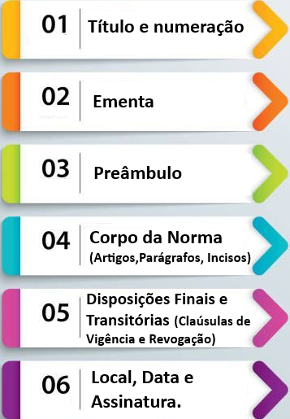
A estrutura básica da norma é composta por:

2.3. Elementos Essenciais da Norma
Cada norma municipal — seja lei, resolução, decreto legislativo ou ato da Mesa — deve conter partes essenciais que lhe dão forma e validade.
Elemento | Descrição e finalidade
Título | Identifica a espécie e o número da norma, seguido do ano, e quando for o caso, de uma breve indicação de sua natureza. É essencial para o controle e arquivamento documental. (Ex.: Lei nº 1.234, de 15 de março de 2025; Ato da Mesa Diretora nº 03/2025)
Ementa | Síntese do conteúdo da norma. Deve ser breve e indicar o objeto principal (ex: “Dispõe sobre a criação do Programa Câmara Mirim no âmbito da Câmara Municipal de Cordeirópolis”).
Preâmbulo | Indica a autoridade que expede a norma e o fundamento legal (ex: “A MESA DIRETORA DA CÂMARA MUNICIPAL DE CORDEIRÓPOLIS, no uso de suas atribuições legais, resolve:”).
Parte normativa (artigos) | É o corpo da norma. Contém os dispositivos que regulam o tema, divididos em artigos, parágrafos, incisos e alíneas.
Cláusula de vigência | Define quando a norma entra em vigor (“Esta Lei entra em vigor na data de sua publicação”).
Cláusula de revogação | Indica expressamente as normas que deixam de ter validade (“Revogam-se as disposições em contrário”).
Fecho e assinatura | Local, data e assinatura da autoridade competente.

2.3.1. Ementa

É a frase curta, objetiva e informativa que resume o conteúdo da norma. Deve ser redigida com clareza e iniciada por verbo no infinitivo.


Correto: "Dispõe sobre a criação do Programa Câmara Mirim no âmbito do Legislativo de Cordeirópolis".

Evitar: Ementas genéricas, como "Dispõe sobre providências diversas", pois dificultam a pesquisa e a transparência.
2.3.2. Preâmbulo

Indica a autoridade competente e a competência constitucional ou legal para editar o ato. A redação varia conforme a espécie normativa.

2.3.3. Disposições Finais e Transitórias

São dispositivos que encerram a norma, tratando de:

- Vigência: Define quando a norma entra em vigor.
  - Exemplo: "Esta Lei entra em vigor na data de sua publicação".
- Revogação: Indica expressamente as normas que deixam de ter validade.
- Exemplo: "Revogam-se as disposições em contrário" (Embora possa permanecer como fórmula final, deve ser evitada isoladamente).

- Disposições Transitórias: Regulam situações temporárias decorrentes da entrada em vigor da nova norma.
  - Modelos Formais por Espécie



Todo projeto deve utilizar o modelo padronizado da Câmara.
Referência: Capítulo 7

Espécie Normativa | Exemplo (Cláusula Final)
Projeto de Lei | "Art. 3º Esta Lei entra em vigor na data de sua publicação".
Projeto de Resolução | "Art. 2º Esta Resolução entra em vigor na data de sua publicação".
Projeto de Decreto Legislativo | "Art. 2º Este Decreto Legislativo entra em vigor na data de sua publicação".
Proposta de Emenda à Lei Orgânica | "Art. 2º Esta Emenda entra em vigor na data de sua publicação".

📘 CAPÍTULO 3 – TÉCNICA E REDAÇÃO LEGISLATIVA (LC Nº 95/1998)

3.1. Princípios de Clareza, Precisão e Ordem Lógica

A Técnica Legislativa é o conjunto de regras que orientam a forma e o estilo de redigir as normas jurídicas.
Seu objetivo é garantir que as leis sejam:
- claras (compreensíveis ao cidadão e aos aplicadores da lei);

- precisas (sem ambiguidades ou termos vagos);

- ordenadas (com estrutura lógica e coerente).
A aplicação correta da técnica legislativa facilita a tramitação dos projetos; a interpretação jurídica; a consolidação e o acesso à legislação municipal. (A redação deve observar clareza, precisão e ordem lógica, conforme o art. 11 da LC nº 95/1998.)

Lembre-se:
Uma norma bem escrita não é a mais
complexa, e sim a mais
compreensível.

Princípio | Significado e  Aplicação Prática | Exemplo de Aplicação
Clareza | Evitar frases longas, rebuscadas ou confusas. O texto deve ser entendido sem interpretações dúbias. | Prefira: “O relatório será publicado” em vez de “O relatório poderá ser tornado público”.
Precisão | Usar palavras de sentido exato, evitando termos vagos como “adequado”, “necessário”, “conforme o caso”. Cada palavra deve ter sentido único. | Prefira: “É vedada a cobrança de taxa” em vez de “Não é permitida qualquer espécie de pagamento”.
Ordem Lógica | As ideias devem seguir uma sequência lógica, sem contradições entre os artigos. Defina conceitos antes de usá-los e organize do geral para o específico. | Dispor os dispositivos na sequência natural dos assuntos: disposições gerais → específicas → finais.
Simplicidade | Utilizar linguagem acessível à população. Lembre-se: a lei é feita para todos compreenderem. | Evitar termos arcaicos (“outrossim”, “doravante”).
Uniformidade | Empregar os mesmos termos para os mesmos conceitos. | Exemplo: Se a norma usar “Procuradoria da Mulher”, não alternar com “Setor da Mulher” ou “Departamento Feminino”.

3.1.1 Conectores e Referências

Para manter a coesão e a clareza, use conectores padronizados:

Função | Expressão Recomendada | Evite
Continuidade | “além disso”, “bem como” | “por outro lado”
Condição | “quando”, “caso”, “se” | “no caso de que”
Finalidade | “para”, “a fim de” | “com vistas a”
Contraste | “exceto”, “salvo”, “ressalvado” | “não obstante”
Referência a outro dispositivo | “nos termos do art. __” | “como consta do artigo acima”

3.2. Padronização da Linguagem e Vocabulário

A linguagem da norma deve ser impessoal, direta, uniforme e técnica, mas acessível.

- Impessoalidade e Objetividade: Evitar frases subjetivas ("a critério da autoridade", "se julgar necessário", "quando possível", “conforme necessário”, “medidas cabíveis e necessárias”).
- Padronização Terminológica: Utilizar sempre os mesmos termos para os mesmos conceitos. Usar sempre: "Município de Cordeirópolis"(e não “Cidade de Cordeirópolis”), "Poder Executivo", "Poder Legislativo", "Câmara Municipal", “Prefeito(a) Municipal”, “Vereadores”, “Vereadora” (com iniciais maiúsculas).
- Simplicidade: Preferir frases curtas e objetivas, evitando frases longas, adjetivos e advérbios desnecessários, repetições, termos estrangeiros sem tradução e abreviações não explicadas, além de termos arcaicos ("outrossim", "doravante").
- Termos Técnicos: Usar somente quando indispensáveis, e preferencialmente acompanhados de explicação no texto. Ex.: “Para os fins desta Lei, considera-se servidor comissionado aquele nomeado...”.
- Siglas e Abreviações: Escrever por extenso na primeira menção, seguida da sigla entre parênteses. Depois, usar apenas a sigla (Ex.: Serviço de Informação ao Cidadão - SIC).

3.2.1. Pronomes de Tratamento e Vocativo

- Pronomes de Tratamento

Tradicionalmente, o emprego dos pronomes de tratamento adota a segunda pessoa do plural, de maneira indireta, para referenciar atributos da pessoa à qual se dirige. Na redação oficial, é necessário atenção para o uso dos pronomes de tratamento em três momentos distintos: no endereçamento, no vocativo e no corpo do texto. No vocativo, o autor dirige-se ao destinatário no início do documento. No corpo do texto, pode-se empregar os pronomes de tratamento em sua forma abreviada ou por extenso. O endereçamento é o texto utilizado no envelope que contém a correspondência oficial.
A seguir, alguns exemplos de utilização de pronomes de tratamento no texto oficial.

Poder Executivo
Cargo | Tratamento | Abreviatura | Vocativo | Correspondência | Endereçamento
Presidente da República | Vossa Excelência | Não se usa | Excelentíssimo Senhor Presidente da República | Excelentíssimo Senhor | A Sua Excelência o Senhor (Nome, Cargo, Endereço)
Vice-Presidente da República | Vossa Excelência | V. Exa. | Senhor Vice-Presidente da República | Excelentíssimo Senhor | A Sua Excelência o Senhor (Nome, Cargo, Endereço)
Ministro de Estado | Vossa Excelência | V. Exa. | Senhor Ministro | Excelentíssimo Senhor | A Sua Excelência o Senhor (Nome, Cargo, Endereço)
Oficiais Generais das Forças Armadas, Embaixadores, Secretários Executivos de Ministérios | Vossa Excelência | V. Exa. | Senhor + Cargo | Excelentíssimo Senhor | A Sua Excelência o Senhor (Nome, Cargo, Endereço)
Governador de Estado, Secretários de Estados e Prefeitos Municipais | Vossa Excelência | V. Exa. | Senhor + Cargo | Excelentíssimo Senhor | A Sua Excelência o Senhor (Nome, Cargo, Endereço)
Poder Legislativo
Cargo | Tratamento | Abreviatura | Vocativo | Correspondência | Endereçamento
Presidente do Congresso Nacional | Vossa Excelência | Não se usa | Excelentíssimo Senhor Presidente do Congresso Nacional | Excelentíssimo Senhor | A Sua Excelência o Senhor (Nome, Cargo, Endereço)
Presidente da Câmara | Vossa Excelência | V. Exa. | Senhor Presidente da Câmara | Excelentíssimo Senhor | A Sua Excelência o Senhor (Nome, Cargo, Endereço)
Membros da Câmara dos Deputados | Vossa Excelência | V. Exa. | Senhor Deputado | Excelentíssimo Senhor | A Sua Excelência o Senhor (Nome, Cargo, Endereço)
Membros do Senado Federal | Vossa Excelência | V. Exa. | Senhor Senador | Excelentíssimo Senhor | A Sua Excelência o Senhor (Nome, Cargo, Endereço)
Presidente e Membros do Tribunal de Contas da União e dos Tribunais de Contas do Estado | Vossa Excelência | V. Exa. | Senhor + Cargo | Excelentíssimo Senhor | A Sua Excelência o Senhor (Nome, Cargo, Endereço)
Presidente e Membros das Assembleias Legislativas Estaduais | Vossa Excelência | V. Exa. | Senhor + Cargo | Excelentíssimo Senhor | A Sua Excelência o Senhor (Nome, Cargo, Endereço)
Presidente das Câmaras Municipais | Vossa Excelência | V. Exa. | Senhor + Cargo | Excelentíssimo Senhor | A Sua Excelência o Senhor (Nome, Cargo, Endereço)
Poder Judiciário

Cargo | Tratamento | Abreviatura | Vocativo | Correspondência | Endereçamento
Presidente do Supremo Tribunal Federal | Vossa Excelência | Não se usa | Excelentíssimo Senhor Presidente do Supremo Tribunal Federal | Excelentíssimo Senhor | A Sua Excelência o Senhor (Nome, Cargo, Endereço
Ministros dos Tribunais Superiores | Vossa Excelência | V. Exa. | Senhor + Cargo | Excelentíssimo Senhor | A Sua Excelência o Senhor (Nome, Cargo, Endereço
Membros de Tribunais, Juízes e Auditores da Justiça Militar | Vossa Excelência | V. Exa. | Senhor + Cargo | Excelentíssimo Senhor | A Sua Excelência o Senhor (Nome, Cargo, Endereço
Autoridades Acadêmicas

Cargo | Tratamento | Abreviatura | Vocativo | Correspondência | Endereçamento
Reitor | Vossa Magnificência ou Vossa Excelência | Mag.ª ou V .Exa. | Magnífico Reitor ou Excelentíssimo Senhor Reitor | Magnífico Reitor ou Excelentíssimo Senhor Reitor | Ao Magnífico Reitor ou A Sua Excelência o Senhor Reitor (Nome, Cargo, Endereço)
Vice-Reitor | Vossa Excelência | V .Exa. | Excelentíssimo Senhor Vice-Reitor | Excelentíssimo Senhor Vice-Reitor | A Sua Excelência o Senhor Vice-Reitor (Nome, Cargo, Endereço)
Assessores, Pró-Reitores, Diretores, Chefes de Departamento e Coordenadores | Vossa Senhoria | V. Sa. | Senhor + Cargo | Ao Senhor | Ao Senhor (Nome, Cargo, Endereço)
Doutor | Doutor(a) | D./Dra. | Doutor(a) | Doutor(a) ou Senhor(a)Doutor(a) | Ao Senhor (Nome, Cargo, Endereço)
Doutor of Philosophy | PhD | PhD | PhD | Senhor(a) PhD | Ao Senhor (Nome, Cargo, Endereço)
Mestre | Mestre / Mestra | Me. / Ma. | Mestre / Mestra | Senhor Mestre/Senhora Mestra | Ao Senhor (Nome, Cargo, Endereço)
Professor e Professora | Professor(a) | Prof./ Profa. | Professor(a) | Senhor(a) Professor (a) | Ao Senhor (Nome, Cargo, Endereço)
Autoridades Eclesiásticas
Cargo | Tratamento | Abreviatura | Vocativo | Correspondência | Endereçamento
Papa | Vossa Santidade | V.S. | Santíssimo Padre | Santíssimo Padre | A Sua Santidade o Papa  (Nome, Cargo, Endereço)
Cardeais | Vossa Eminencia ou Vossa Eminência Reverendíssima | V. Ema. ou V. Ema. Revma. | Eminentíssimo Senhor Cardeal ou Eminentíssimo e Reverendíssimo Senhor Cardeal | Senhor Cardeal | A Sua Eminência o Senhor (Nome, Cargo, Endereço)
Arcebispos e Bispos | Vossa Excelência Reverendíssima | V. Exa. Revma. | Excelentíssimo e Reverendíssimo Senhor Arcebispo (Bispo) | Senhor Arcebispo (ou Bispo) | A Sua Excelência Reverendíssima o Senhor (Nome, Cargo, Endereço)
Monsenhores, Cônegos e superiores religiosos | Vossa Reverendíssima ou Vossa Senhoria Reverendíssima | V. Revma. ou V. Sª. Revma. | Reverendíssimo Monsenhor (Cônegos etc.), ou Reverendíssimo Senhor Cônego | Senhor Monsenhor (ou Cônego etc.) | Ao Reverendíssimo Monsenhor (Conego, Pastor ou Rabino) (Nome, Cargo, Endereço)
Sacerdotes, clérigos e demais religiosos | Vossa Reverência | V Rev.a | Senhor Cônego | Senhor Sacerdote (ou Pastor ou Clérigo etc.) | Ao Reverendíssimo Padre/Pastor ou Ao Reverendo Padre/Pastor (Nome, Cargo, Endereço)
Demais

Cargo | Tratamento | Abreviatura | Vocativo | Correspondência | Endereçamento
Demais autoridades não contempladas com tratamento específico | Vossa Senhoria | V.Sa. | Senhor + Cargo | Senhor | Ao Senhor (Nome, Cargo, Endereço)

Os exemplos acima são meramente exemplificativos. A profusão de normas estabelecendo hipóteses de tratamento por meio do pronome “Vossa Excelência” para categorias específicas tornou inviável arrolar todas as hipóteses.
- Concordância com os pronomes de tratamento

Os pronomes de tratamento apresentam certas peculiaridades quanto às concordâncias verbal, nominal e pronominal. Embora se refiram à segunda pessoa gramatical (à pessoa com quem se fala), levam a concordância para a terceira pessoa. Os pronomes Vossa Excelência ou Vossa Senhoria são utilizados para se comunicar diretamente com o receptor.

Exemplo:
Vossa Senhoria designará o assessor.

Da mesma forma, os pronomes possessivos referidos a pronomes de tratamento são sempre os da terceira pessoa.

Exemplo:
Vossa Senhoria designará seu substituto. (E não “Vossa Senhoria designará vosso substituto”)
Já quanto aos adjetivos referidos a esses pronomes, o gênero gramatical deve coincidir com o sexo da pessoa a que se refere, e não com o substantivo que compõe a locução.

Exemplos:
Se o interlocutor for homem, o correto é: Vossa Excelência está atarefado.
Se o interlocutor for mulher: Vossa Excelência está atarefada.

O pronome Sua Excelência é utilizado para se fazer referência a alguma autoridade (indiretamente).

Exemplo:
A Sua Excelência o Ministro de Estado Chefe da Casa Civil (por exemplo, no endereçamento do expediente)

- Signatário
- Cargos interino e substituto

Na identificação do signatário, depois do nome do cargo, é possível utilizar os termos interino e substituto, conforme situações a seguir: interino é aquele nomeado para ocupar transitoriamente cargo público durante a vacância; substituto é aquele designado para exercer as atribuições de cargo público vago ou no caso de afastamento e impedimentos legais ou regulamentares do titular. Esses termos devem ser utilizados depois do nome do cargo, sem hífen, sem vírgula e em minúsculo.

Exemplos:
Diretor-Geral interino
Secretário-Executivo substituto

- Signatárias do sexo feminino

Na identificação do signatário, o cargo ocupado por pessoa do sexo feminino deve ser flexionado no gênero feminino.

Exemplos:
Ministra de Estado Secretária-Executiva interina
Técnica Administrativa Coordenadora Administrativa

- Grafia de cargos compostos

Escrevem-se com hífen:

a) cargos formados pelo adjetivo “geral”: diretor-geral, relator-geral, ouvidor-geral;
b) postos e gradações da diplomacia: primeiro-secretário, segundo-secretário;
c) postos da hierarquia militar: tenente-coronel, capitão-tenente;

Atenção: nomes compostos com elemento de ligação preposicionado ficam sem hífen: general de exército, general de brigada, tenente-brigadeiro do ar, capitão de mar e guerra;
d) cargos que denotam hierarquia dentro de uma empresa: diretor-presidente, diretor-adjunto, editor-chefe, editor-assistente, sócio-gerente, diretor-executivo;
e) cargos formados por numerais: primeiro-ministro, primeira-dama;
f) cargos formados com os prefixos “ex” ou “vice”: ex-diretor, vice coordenador.

O novo Acordo Ortográfico tornou opcional o uso de iniciais maiúsculas em palavras usadas reverencialmente, por exemplo para cargos e títulos (exemplo: o Presidente francês ou o presidente francês). Porém, em palavras com hífen, após se optar pelo uso da maiúscula ou da minúscula, deve-se manter a escolha para a grafia de todos os elementos hifenizados: pode-se escrever “Vice-Presidente” ou “vice-presidente”, mas não “Vice-presidente”.

- Vocativo

O vocativo é uma invocação ao destinatário. Nas comunicações oficiais, o vocativo será sempre seguido de vírgula. Em comunicações dirigidas aos Chefes de Poder, utiliza-se a expressão Excelentíssimo Senhor ou Excelentíssima Senhora e o cargo respectivo, seguidos de vírgula.

Exemplos:
Excelentíssimo Senhor Presidente da República,
Excelentíssimo Senhor Presidente do Congresso Nacional,

As demais autoridades, mesmo aquelas tratadas por Vossa Excelência, receberão o vocativo Senhor ou Senhora seguido do cargo respectivo.

Exemplos: Senhora Senadora,
Senhor Juiz, Senhora Ministra,
Na hipótese de comunicação com particular, pode-se utilizar o vocativo Senhor ou Senhora e a forma utilizada pela instituição para referir-se ao interlocutor: beneficiário, usuário, contribuinte, eleitor etc.

Exemplos:
Senhora Beneficiária,
Senhor Contribuinte,

Ainda, quando o destinatário for um particular, no vocativo, pode-se utilizar Senhor ou Senhora seguido do nome do particular ou pode-se utilizar o vocativo “Prezado Senhor” ou “Prezada Senhora”.

Exemplos: Senhora [Nome],
Prezado Senhor,

Em comunicações oficiais, está abolido o uso de Digníssimo (DD) e de Ilustríssimo (Ilmo.).
Evite-se o uso de “doutor” indiscriminadamente. O tratamento por meio de Senhor confere a formalidade desejada

3.2.2. Exemplos Práticos de Boas e Más Redações
Redação Incorreta | Correção Adequada
“O Executivo poderá, se achar conveniente, executar as obras necessárias.” | “O Executivo poderá executar as obras necessárias.”
“Será facultado ao servidor público, quando for o caso, requerer licença.” | “O servidor público poderá requerer licença.”
“O Prefeito tomará as medidas que julgar cabíveis.” | “Compete ao Prefeito adotar as medidas cabíveis.”
“Os interessados deverão atender às exigências do órgão competente.” | “Os interessados atenderão às exigências do órgão competente.”
“Será feito conforme as necessidades.” | “Será feito conforme esta Lei.”
“Nos casos em que couber, poderá ser adotado.” | “Poderá ser adotado quando previsto em regulamento.”
“A autoridade competente tomará providências cabíveis.” | Especificar quais providências ou o tipo de ato esperado.

3.3. Uso Correto de Verbos

O verbo indica a força normativa do dispositivo.

Deve-se priorizar o Presente do Indicativo ("É" / "Fica") e a Voz Ativa.

Verbo |  | Emprego | Exemplo
Presente do Indicativo (É) |  | Regra permanente. | Correto: “É obrigatória a publicação das atas.”  Evitar (Futuro): “O Executivo enviará relatório anual.”
Fica |  | Criação de situação jurídica nova. | “Fica instituído o Programa Câmara Mirim.”
Será |  | Resultado ou consequência. | “Será publicada no Diário Oficial.”
Poderá |  | Faculdade (não obrigação). | “O Presidente poderá delegar atribuições.”
Voz Ativa |  | Mais clara e direta. | Correto: “A Mesa Diretora publicará o ato.”  Incorreto: “Será publicado o ato pela Mesa Diretora.”
Deverá |  | Obrigação futura (uso limitado; prefira “é obrigado a”) | “O servidor deverá apresentar relatório.”
Vedado/Proibido |  | Proibição direta | “É vedada a acumulação de cargos.”

3.4. Estrutura Interna dos Dispositivos


As normas devem seguir a ordem de desdobramento lógico dos dispositivos, conforme a LC nº 95/1998.

🎯Dica prática: Um artigo deve conter uma única ideia central.
Se houver muitas informações, divida o conteúdo em parágrafos ou
incisos para manter a clareza.

Unidade | Símbolo | Numeração | Função
Livro | Livro I | Algarismos romanos. | Em normas extensas. (ex. Código Tributário)  Livro I- Das Disposições Gerais
Título | Título II | Algarismos romanos. | Divide temas amplos.  Título II- Da Estrutura Administrativa
Capítulo | Capítulo I | Algarismos romanos. | Subdivide títulos  Capítulo I- Das Unidades Administrativas
Seção/  Subseção | Seção I  Subseção I | Algarismos romanos. | Detalha temas dentro de capítulos  Seção I- Da Procuradoria da Mulher
Artigo | Art. | Algarismos arábicos seguidos de "º" (Art. 1º). | Unidade básica da norma. É obrigatório numerar todos os artigos.
Parágrafo | § | Algarismos arábicos (§ 1º, § 2º). Se único, "Parágrafo único". | Complementa ou detalha o Artigo.
Inciso | I, II, III | Algarismos romanos. | Divide o artigo ou parágrafos em partes. Enumera situações.
Alínea | a), b), c) | Letras minúsculas seguidas de parêntese. | Divide o inciso em subdivisões.
Item | 1., 2., 3. | Algarismos arábicos seguidos de ponto. | Subdivide a Alínea (uso raro). Pode detalhar as alíneas, se necessário.

3.5. Formatação, Numeração e Pontuação

- Títulos e Capítulos: Devem seguir uma hierarquia clara.
- Início e Fim: Artigos e parágrafos iniciam com letra maiúscula e terminam com ponto final.
- Dois Pontos: Não se usa dois pontos após o verbo do caput do artigo.
- Inciso e Alínea: Terminam com ponto e vírgula (;), exceto o último, que leva ponto final.
- Uniformidade: Manter uniformidade gráfica (fonte, espaçamento, margens) em todo o texto.

DICAS PRÁTICAS:
Evite o excesso de vírgulas;

Não colocar as ementas em CAIXA ALTA;

Não coloque “ “ (aspas), seja ela em nome de homenageados, medalhas, ruas. Exemplo: “ Medalha João Pacífico”, “Rua Carlos Gomes”.

- Abaixo exemplo tirado do manual da Câmara Municipal de São Paulo:
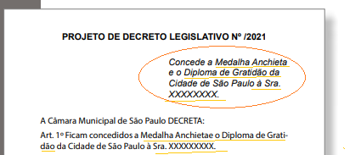

Padrões de formatação para documentos do Poder Legislativo
Característica | Documentos Legislativos (Projetos de Lei, Pareceres, etc.) e
Característica | Documentos Administrativos
Fonte e Tamanho | Calibre ou Carlito
Fonte e Tamanho | Corpo do texto/título: tamanho 12
Fonte e Tamanho | Citações recuadas: tamanho 11
Fonte e Tamanho | Notas de rodapé: tamanho 10
Fonte e Tamanho | Símbolos: Para símbolos não existentes nas fontes indicadas, pode-se utilizar as fontes Symbol e Wingdings ou outras equivalentes.
Alinhamento | Justificado.
Espaçamento | A estrutura é hierarquizada, com diferentes espaçamentos para cada elemento (menta, preâmbulo, artigos, incisos). Geralmente, o corpo do texto utiliza espaçamento simples ou 1,5 entre linhas. Espaçamento de 6 pontos após parágrafos e linhas simples antes/depois de títulos.
Margens | Segue a estrutura da técnica legislativa, que requer margens bem definidas. Não há um padrão único e fixo. Procure utilizar os modelos prontos e formatados da Câmara. Em casos que não tenha modelos prontos, recomenda-se 3 cm à esquerda e 2,5 cm à direita, inferior 2,5 cm e 2 cm superior.
Parágrafos | A organização é feita por artigos, parágrafos, incisos e seleções, com recortes e numeração específicas, em conformidade com a técnica legislativa.
Parágrafos | Em documentos administrativos recomenda-se recuo de 5 cm na primeira linha do parágrafo, conforme algumas orientações.
Títulos e subtítulos | A estrutura é definida pela técnica legislativa, com títulos como "PROJETO DE LEI" e divisões como capítulos e capítulos. (CENTRALIZADOS)
Títulos e subtítulos | Na administrativa - Utilizados para organizar documentos mais longos, como relatórios, com formatação padronizada.

3.6. Regras de Alteração, Revogação e Consolidação

As alterações e revogações devem ser expressas e precisas para evitar insegurança jurídica.

3.6.1. Alteração

Indicar claramente o número da norma alterada e o dispositivo modificado.

- Exemplo: Art. 1º O art. 3º da Lei nº 1.234, de 2020, passa a vigorar com a seguinte redação: “Art. 3º A Escola...”.
💡 Evite expressões genéricas como “fica alterada a Lei nº...”, sem indicar o que foi alterado.

3.6.2. Revogação

Deve ser expressa e específica.

- Revogação total: “Art. 5º Fica revogada a Lei nº 1.234, de 10 de março de 2020

- Revogação Parcial: "Art. 5º Fica revogado o art. 4º da Lei nº 1.234, de 2020".
- Revogação Genérica: A fórmula "Revogam-se as disposições em contrário" deve ser evitada isoladamente.
3.6.3. Consolidação
Consiste em reunir, em um único texto, todas as alterações feitas a uma lei ao longo do tempo, sem modificar seu conteúdo. É recomendável quando há muitas leis esparsas sobre o mesmo tema.


A técnica redacional legislativa é uma ferramenta de transparência
e eficiência.
Vereadores e assessores que dominam a linguagem normativa
conseguem formular leis mais eficazes, juridicamente seguras
e de fácil aplicação.
A boa redação é o elo entre a intenção política e o texto jurídico,
transformando a vontade do legislador em norma clara e executável.

📘 CAPÍTULO 4 – Elaboração de Projetos: Tipos, Iniciativa e Tramitação Interna
4.1. A importância da boa elaboração legislativa
Elaborar um projeto de lei é transformar uma ideia em norma jurídica.
Esse processo exige que o autor:
- conheça a competência municipal;
- utilize técnica redacional adequada;
- apresente justificativa clara e fundamentada;
- respeite o rito legislativo definido na Lei Orgânica e no Regimento Interno.
Uma proposição mal estruturada pode ser rejeitada, arquivada ou declarada inconstitu-cional, mesmo quando inspirada em boas intenções.
4.2. Espécies de proposições legislativas
As proposições são os instrumentos formais de manifestação do Poder Legislativo.
O Regimento Interno da Câmara Municipal define as principais espécies:
Tipo de Proposição | Finalidade
Projeto de Lei | Cria, altera ou revoga normas jurídicas com efeitos gerais e abstratos.
Projeto de Lei Complementar | Regula matérias de maior relevância, que exigem quórum qualificado.
Projeto de Decreto Legislativo | Regula matérias de competência exclusiva da Câmara, sem sanção do Prefeito (ex: concessão de honrarias, julgamento de contas).
Projeto de Resolução | Dispõe sobre assuntos internos da Câmara (organização, regimento, serviços administrativos).
Requerimento | Solicita informações ou providências a autoridades.
Moção | Expressa apoio, repúdio, protesto, pesar por falecimento ou congratulação.
Indicação | Sugere medidas de interesse público ao Prefeito ou a órgãos municipais.
4.3. Iniciativa legislativa
A iniciativa é o direito de apresentar projetos de lei ou proposições.
No âmbito municipal, podem ter iniciativa:
Autor da iniciativa | Exemplos de proposições
Vereadores | Projetos sobre interesse local, homenagens, direitos civis, educação, meio ambiente, cidadania, transparência.
Mesa Diretora | Projetos sobre estrutura e organização da Câmara.
Comissões Permanentes | Projetos resultantes de estudos ou pareceres.
Prefeito Municipal | Matérias administrativas e orçamentárias do Executivo.
Cidadãos (iniciativa popular) | Projetos com assinatura de, no mínimo, 5% do eleitorado do Município.
4.4. Matérias de iniciativa exclusiva do Prefeito

O vereador não pode apresentar projetos que tratem de assuntos de competência
exclusiva do Executivo.
(Art. 49 Lei Orgânica do Município e Art. 210 do Regimento Interno)
Caso o vereador apresente projeto sobre essas matérias, ele será considerado
inconstitucional por vício de iniciativa.

Exemplos:
criação de cargos, funções ou órgãos da administração;
aumento ou redução de remuneração de servidores do Executivo;
organização dos serviços públicos municipais;
regime jurídico dos servidores do Executivo;
plano diretor, orçamento anual e leis financeiras.
4.5. Estrutura formal do projeto de lei
Um projeto deve conter:
- Ementa – resumo do conteúdo.
- Corpo normativo – artigos, parágrafos, incisos.
- Cláusula de vigência e revogação.
- Justificativa (Exposição de Motivos) – texto explicativo que fundamenta a proposta.
4.6. A Justificativa do projeto
A Justificativa (ou Exposição de Motivos) é parte essencial, pois demonstra o interesse público, a viabilidade jurídica e a utilidade social da proposta.
Deve conter:
- Contextualização do problema ou necessidade;
- Fundamentação legal (citando leis, Constituição, LOM);
- Benefícios esperados à comunidade;
- Eventual impacto financeiro (quando aplicável);
- Conclusão solicitando apoio dos demais vereadores.
Exemplo:
“O presente projeto visa à criação do Programa Câmara Mirim, instrumento de educação para a cidadania e formação política dos jovens cordeiropolenses.
Fundamenta-se no art. 30, inciso I, da Constituição Federal, e na competência da Câmara para promover ações de caráter educativo e participativo.
Espera-se, com a aprovação da presente Lei, fortalecer o vínculo entre o Poder Legislativo e as escolas do Município, despertando o interesse dos estudantes pela política e pela cidadania.”
4.7. Procedimento e tramitação interna
O processo legislativo municipal segue etapas formais e sequenciais, descritas no Regimento Interno:
Etapa | Descrição
1. Apresentação e protocolo | O projeto é protocolado na Secretaria e recebe número e registro.
2. Leitura em plenário | O título (ementa) do projeto é lido na sessão seguinte.
- Encaminhamento à Diretoria Jurídica | O projeto é encaminhado para análise e parecer jurídico, o mesmo encaminha às devidas comissões
4. Encaminhamento às comissões | O projeto é enviado às comissões competentes (ex: Justiça e Redação, Finanças, Educação).
5. Parecer das comissões | As comissões emitem parecer pela legalidade, mérito e conveniência.
6. Discussão e votação em plenário | O projeto é debatido e votado, podendo receber emendas.
7. Redação final | Após aprovação, a redação final é conferida e encaminhada para sanção.
8. Sanção ou veto do Prefeito | O Prefeito sanciona (aprova) ou veta (rejeita) total ou parcialmente o projeto.
9. Publicação | A lei sancionada é publicada no órgão oficial ou mural da Câmara, tornando-se obrigatória.
4.8. Discussão, Emendas e Votação
- O projeto é lido em plenário (leitura sumária) e, posteriormente, discutido. Discussão: Os debates devem ser objetivos e embasados em dados

- Emendas: Durante a tramitação, o projeto pode receber emendas, que são propostas de modificação. Devem ser por escrito, protocoladas no prazo regimental e acompanhadas de justificativa clara. As principais são:
Tipo de emenda | Descrição
Aditiva | Acrescenta novo dispositivo.
Modificativa | Altera parte existente do texto.
Supressiva | Exclui parte do texto.
Substitutiva | Substitui o texto por outro.
4.9. Votação e quóruns
Os projetos podem exigir diferentes quóruns de aprovação:
Tipo de norma | Quórum exigido
Lei Ordinária | Maioria simples dos vereadores presentes.
Lei Complementar | Maioria absoluta do total de vereadores ou 2/3 conforme art. 46 da LOM.
Decreto Legislativo e Resolução | Conforme disposto no Regimento Interno.
Emendas à Lei Orgânica | Dois terços dos vereadores, em dois turnos.

4.10. Sanção, Veto e Promulgação

Após a aprovação pela Câmara, o projeto de lei segue para o Prefeito.

- Sanção: Concordância do Prefeito com o projeto aprovado, que promulga a lei.
- Veto: Recusa total ou parcial do Prefeito, que deve ser motivada e comunicada à Câmara em até 15 dias úteis. A Câmara pode manter ou derrubar o veto.
- Promulgação: Ato formal que válida a lei. É o ato que confirma e publica a lei. Se o Prefeito não promulgar, o Presidente da Câmara o fará (art. 54 da LOM).
4.11 Publicação e Vigência

A publicação é requisito essencial para que a lei produza efeitos.

- Vigência: A lei entra em vigor na data prevista em seu texto. Se não houver data, entra em vigor na data da publicação.
- Formas: Diário Oficial do Município, mural ou site oficial da Câmara.
A lei entra em vigor na data prevista em seu texto. Se não houver data, entra em vigor na data da publicação.
Formas de publicação:
- Jornal Oficial do Município;
- Diário Oficial do Legislativo de Cordeirópolis (DOLC).
- A publicação é requisito essencial — sem ela, a lei não produz efeitos.

📘 CAPÍTULO 5 – COMISSÕES, PARECERES E CONTROLE

5.1. Função e Tipos de Comissões Permanentes

As comissões são órgãos técnicos que analisam a proposição antes da discussão em plenário. São formadas por vereadores de acordo com a representatividade proporcional dos partidos.

- Comissões mais Comuns: Comissão de Justiça e Redação (avalia legalidade e técnica legislativa) e Comissão de Finanças e Orçamento (analisa impacto financeiro).
5.2. Análise e Competência das Comissões

Compete às comissões:
- Avaliar a legalidade e a constitucionalidade (se o projeto respeita a Constituição e a Lei Orgânica).
- Emitir parecer de mérito (favorável ou contrário).(se é útil e benéfico à comunidade)
- Analisar a Técnica legislativa – se está bem redigido e estruturado.
- Analisar a viabilidade financeira e administrativa.
- Recomendar aprovação, rejeição ou emenda.
- ⚖️ O parecer da Comissão de Justiça e Redação é obrigatório em todas as proposições, com exceção a proposta orçamentária e parecer do Tribunal de Contas, conforme art. 101 parágrafo único do Regimento Interno.
5.3. Elaboração e Conteúdo dos Pareceres

O parecer deve ser documentado por escrito, encaminhado à Secretaria Legislativa, e conter justificativa, análise legal e recomendação. Serve como base para a discussão em plenário e pode recomendar emendas.

5.4. Controle de Constitucionalidade

Mesmo após a sanção, uma lei pode ser declarada inconstitucional se violar competência, iniciativa exclusiva ou contrariar princípios constitucionais.
O controle pode ser feito:
- Controle Preventivo: Realizado pela assessoria jurídica da Câmara (antes da votação final).
- Controle Corretivo: Feito pelo Poder Judiciário (após a promulgação).
5.5. Conclusão do capítulo

Dominar a tramitação legislativa garante que os projetos de lei, resoluções e atos da Câmara sejam eficazes, legais e aplicáveis.
Vereadores e assessores que acompanham cada etapa conseguem maximizar os resultados das proposições e reduzir riscos de inconstitucionalidade ou questionamentos legais.

📘 CAPÍTULO 6 – BOAS PRÁTICAS E GESTÃO DOCUMENTAL

6.1. Planejamento e Fundamentação de Projetos



    - Antes de redigir, defina claramente o objetivo da norma.
    - Não se esqueça de usar o modelo padronizado da Câmara.

- Fundamentação: Elabore exposição de motivos ou justificativa fundamentada, anexando dados, relatórios ou documentos. Faça pesquisa prévia sobre leis similares em outros municípios. Consulte o Regimento Interno e a Lei Orgânica.
- Revisão: Solicite parecer técnico ou jurídico antes de protocolar.
- Priorização: Evitar projetos meramente simbólicos, priorizando iniciativas com impacto real.
6.2. Transparência e Participação Cidadã

A participação popular deve ser estimulada, utilizando instrumentos como audiências públicas, consultas online e o Serviço de Informação ao Cidadão (SIC). O envolvimento social garante que a lei seja adequada à realidade local.

6.3. Comunicação Legislativa e Ética

- Comunicação Clara: Usar redação acessível, publicar notas explicativas sobre projetos e divulgar resultados e impactos.
- Ética e Integridade: Agir com transparência e responsabilidade, evitar conflitos de interesse, e manter registro documental completo.

6.4. Conclusão do capítulo
O vereador exerce uma das funções mais nobres da vida pública: criar leis que transformam a realidade local.
Dominar a técnica legislativa e o processo interno é garantir que cada proposta seja legal, eficaz e compreendida pela população.
Uma boa lei nasce de ideia justa, forma correta e tramitação responsável.


📘 CAPÍTULO 7 – SÍNTESE E MODELOS PRÁTICOS

7.1. Checklist de Elaboração

Antes de protocolar, verifique:

- Tipo de Proposição: Definir se é lei, resolução, decreto ou ato da mesa.
- Iniciativa e Competência: Verificar se a matéria é de competência municipal e se a iniciativa é legal.
- Ementa: Deve ser clara e objetiva.
- Redação: Revisar ortografia, concordância, linguagem (evitar expressões vagas) e padronização.
- Estrutura: Verificar numeração, sequência e coerência entre os artigos.
- Remissões: Garantir que todas as remissões a leis ou artigos estejam corretas.
- Vigência: Incluir a cláusula final de vigência.

7.2. Modelo de Indicação

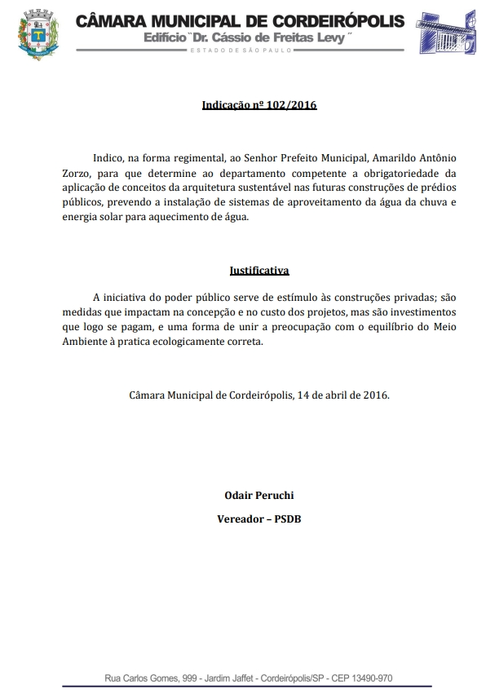

7.3. Modelo de Requerimento

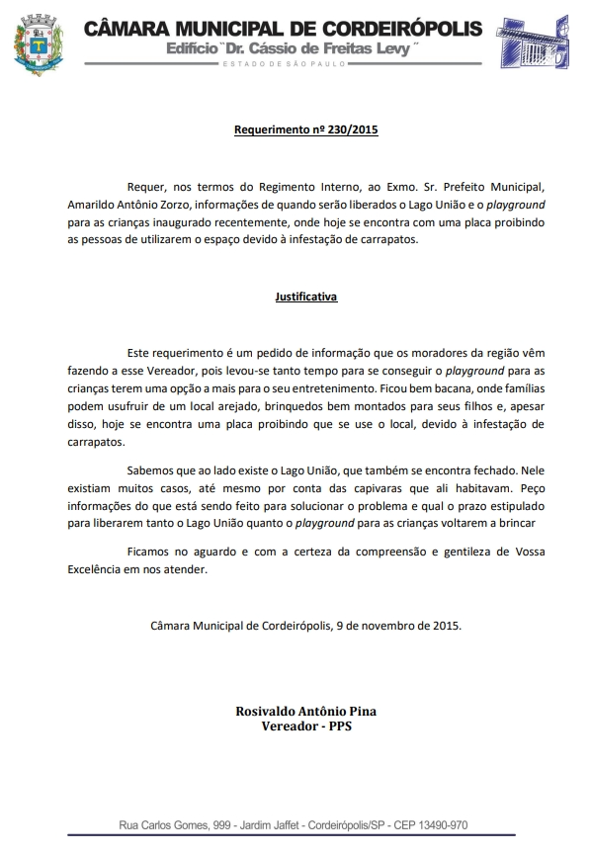

7.4. Modelo de Projeto de Resolução

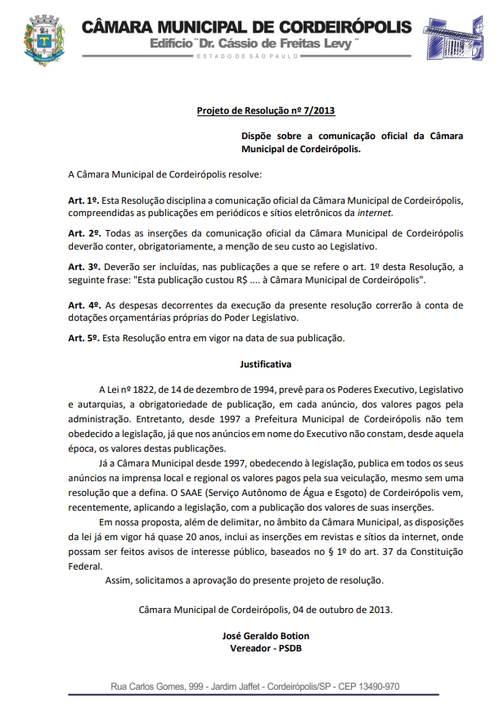

7.5. Modelo de Projeto de Decreto Legislativo

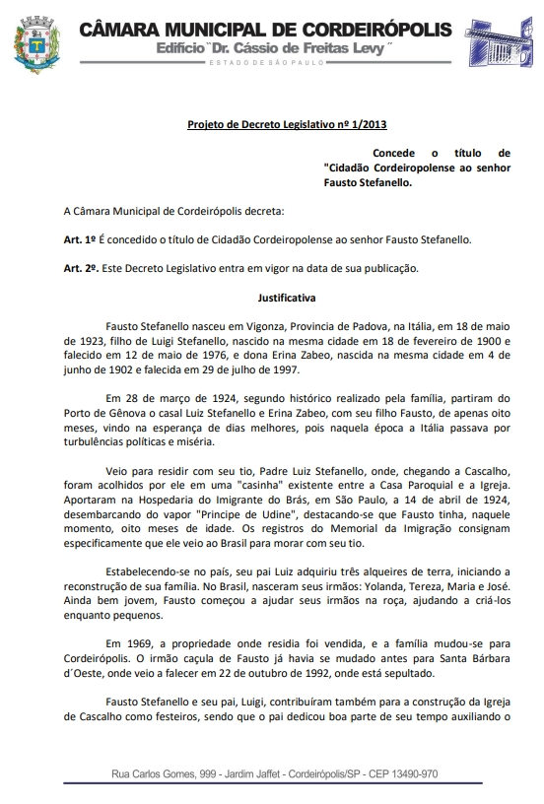

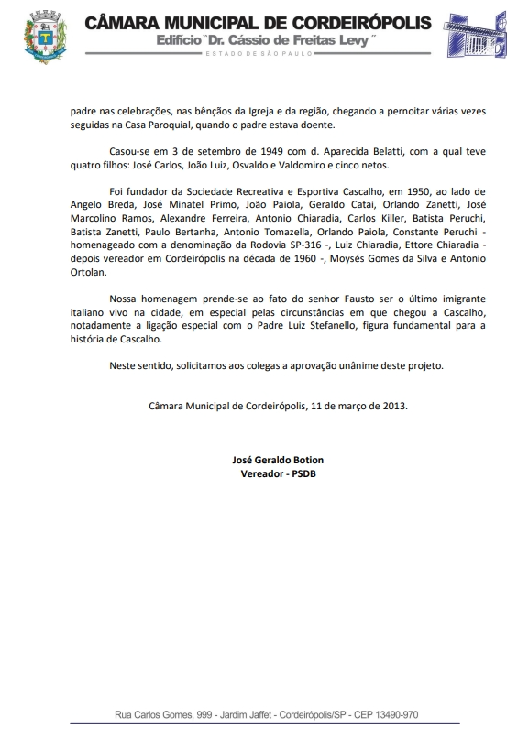

  - Modelo de Projeto de Lei Ordinária
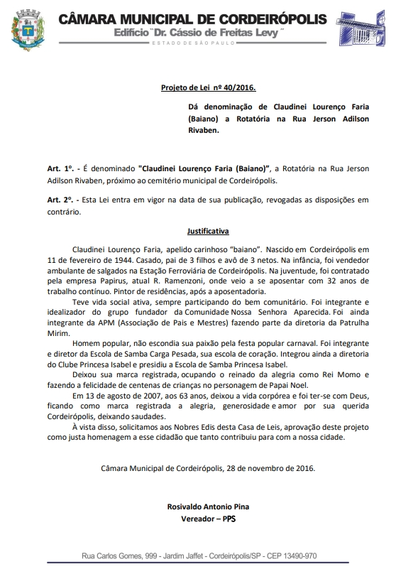

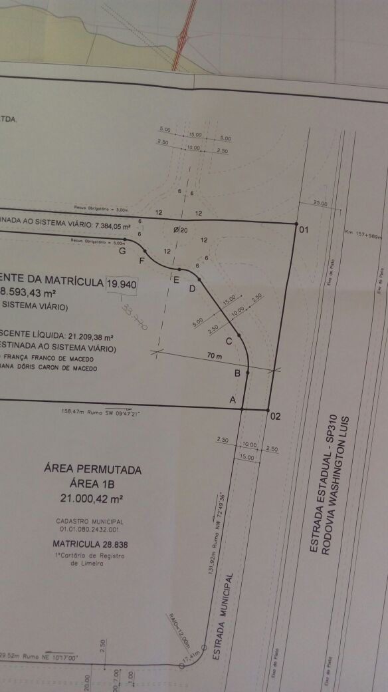
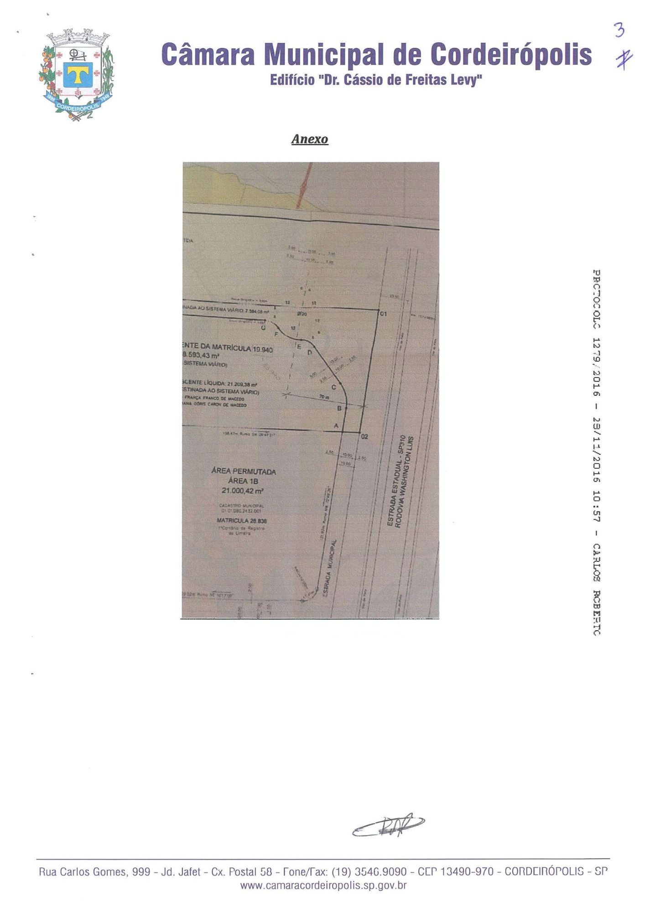

  - Modelo de Projeto de Lei Complementar
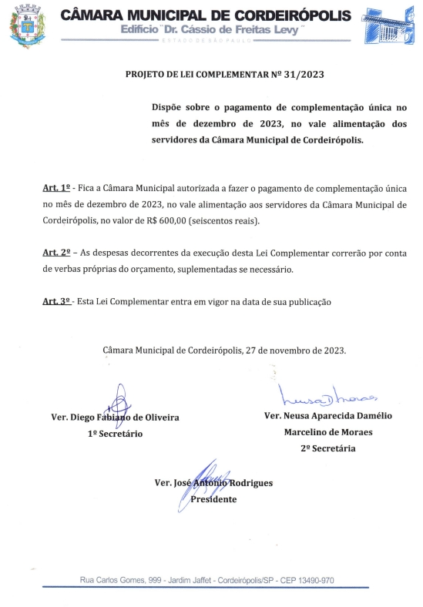

Mensagem referente a Justificativa

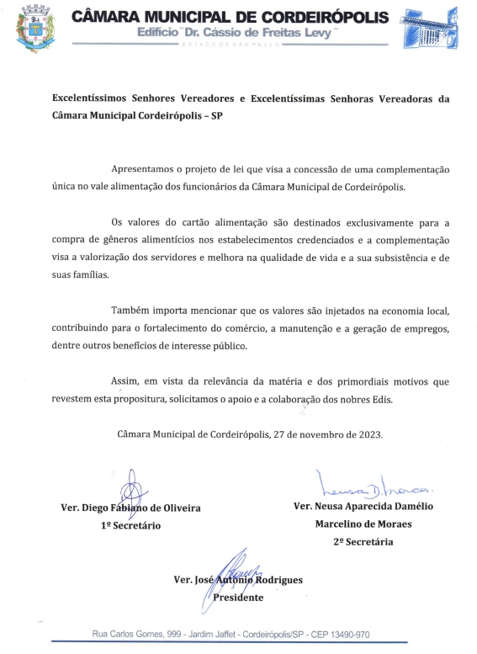

  - Modelo de Moção


Obs.: As variações deverão ser consultadas e configuradas conforme Regimento Interno, §1 Art. 233. Lembrando que:
MANIFESTA Repúdio / Apoio / Pesar por falecimento
PROPÕE Votos de congratulações ou louvor
APELO e PROTESTO

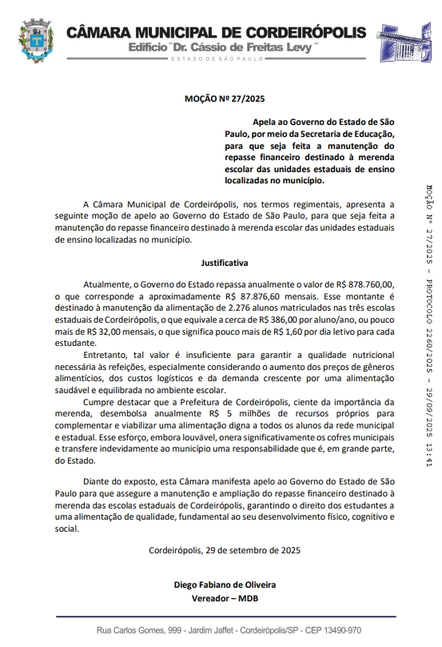
  - Modelo de Emendas

Obs.: As variações deverão ser consultas e configuradas conforme Regimento Interno

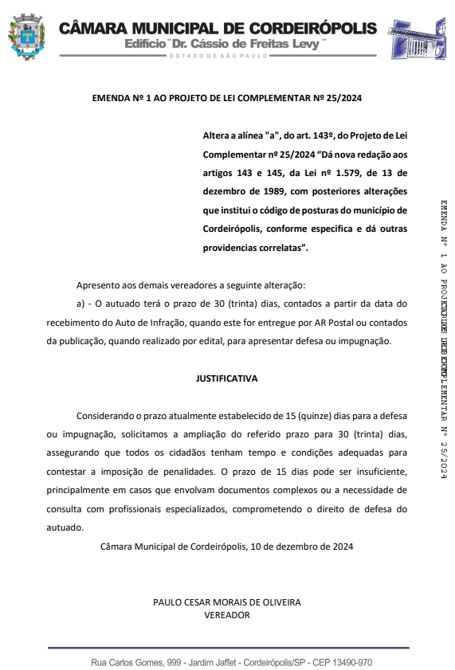

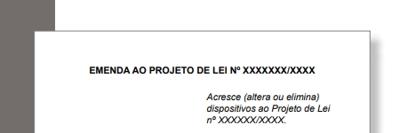

  - Modelo de Ato da Mesa

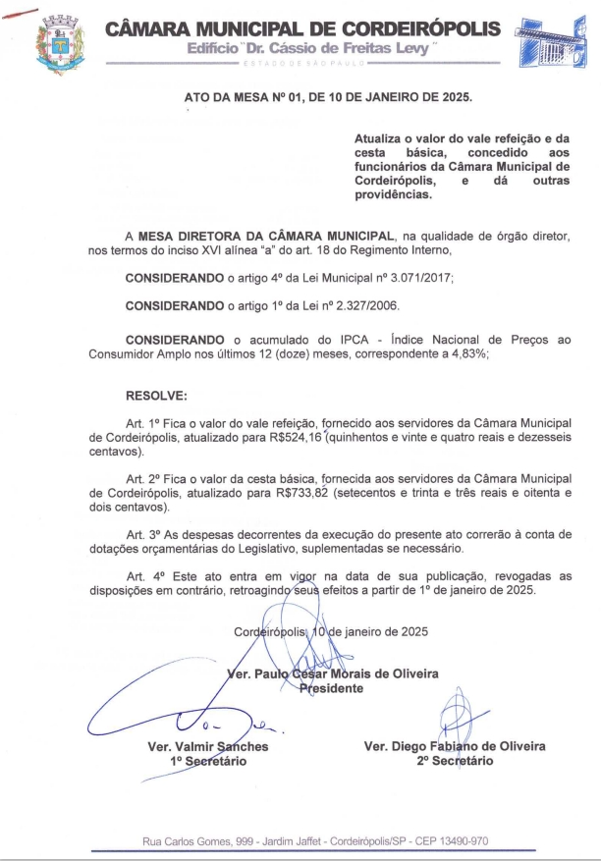

7.11. Modelo de Ato da Presidência

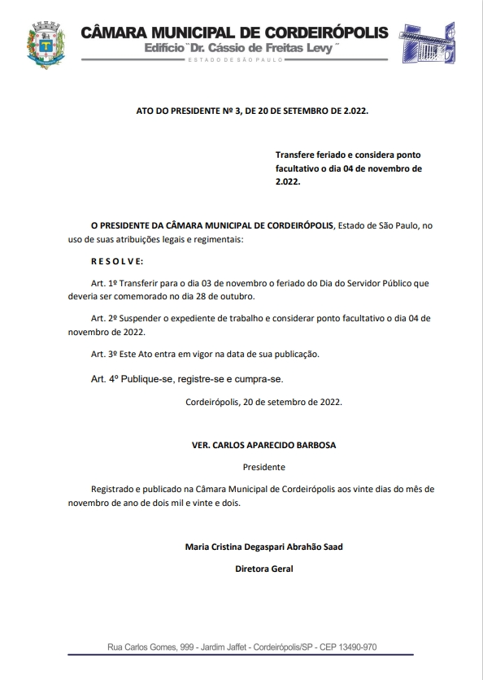

7.12. Modelo de Ofício

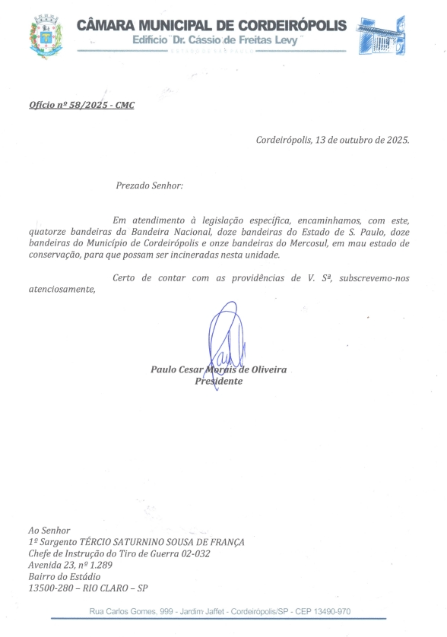

7.13. Conclusão do Capítulo

O uso dos modelos padronizados garante que a Câmara Municipal de Cordeirópolis produza atos legislativos claros, legais e eficientes, facilitando a tramitação, arquivamento e consulta.
Vereadores e assessores que utilizam esses modelos reduzem erros, ganham agilidade e fortalecem a transparência.

Modelos práticos + técnicas legislativas = Câmara eficiente e próxima da população.



Lembrando que todos os modelos
em word já com o timbre da Câmara,
estão na base de dados do sistema
da empresa Sino e é só baixar no
computador.

📚 Referências Bibliográficas Principais:

• Constituição Federal de 1988
https://www.planalto.gov.br/ccivil_03/constituicao/constituicaocompilado.htm

• Lei Orgânica do Município de Cordeirópolis
https://cordeiropolis9.siscam.com.br/Documentos/Details?handler=Arquivo&id=121912

• Regimento Interno da Câmara Municipal
https://cordeiropolis9.siscam.com.br/Documentos/Details?handler=Arquivo&id=121964

• Lei Complementar nº 95/1998 (Normas de Técnica Legislativa)
https://al.sp.gov.br/repositorio/bibliotecaDigital/20289_arquivo.pdf
https://legislacao.presidencia.gov.br/atos/?tipo=LCP&numero=95&ano=1998&ato=9a1ITQE1EeNpWT163

• Lei Municipal nº 2103/2002
https://leismunicipais.com.br/a2/sp/c/cordeiropolis/lei-ordinaria/2002/211/2103/lei-ordinaria-n-2103-2002-dispoe-sobre-a-elaboracao-a-redacao-alteracao-e-a-consolidacao-das-leis-estabelece-normas-para-a-consolidacao-dos-atos-normativos-que-menciona-e-da-providencias-correlatas?q=2103%2F2002

• Manual da Redação da Presidência da República (2023)
https://www4.planalto.gov.br/centrodeestudos/assuntos/manual-de-redacao-da-presidencia-da-republica


Esta 1ª Edição contou com:

Pesquisa e elaboração - Setor de Protocolo: Maria de Lourdes Vieira Cordeiro

Assessoria Legislativa e Revisão – Analista Legislativo: Paulo César Tamiazo

Colaboração – Assistente Legislativo: Carlos Roberto Ferraz do Amaral Filho

Apoio:

Diretora Geral: Luciane Aparecida Rampo

Coordenadora do Legislativo: Bárbara Ariane Emmerick Rocha



Os padrões de formatação para
Documentos do Poder Legislativo, foram
decididos pela Diretoria Geral e optou-se
por seguir o Manual da Redação da
Presidência da República (2023) como base.
Em vigor nesta Casa a partir de
01/01/2026.



